1-Test Üretim Geldiğinde QA

1-192.168.201.110 sql bağlantısı yapılır.

2-Sap WebService db seçilir.

3- WebService-Input tablosuna statusu 0 olan bir kayıt atılır.

4-Anteres testblackbox programı çalııştırılır.

5- Bin/debug klasörü içerisindeki siparisno.txt kopyalanır.

6- Karekod Test sistemini RDP yapılır.

7- D/usr/sap/karekod/ın klasorüne yapıştırılır.

8-Karekod dev SAP’ ye bağlanılır.

9- ZITS008 (tcode) çalıştırılır.

2- SSCC kodlarının okutulamaması

Genelde bağlantı kopmasında meydana gelir.

1. 192.168.201.110 uzak masaüstü bağlantısı yapılır
2. D/usr/sap/karekod/ın klasorüne bakılır ilgili sipariş no su olan dosya kontrol edilir.
3. Eğer eksik ise dosya oradan kopyalanır.
4. Masaüstüne alınır.
5. Daha sonra ilgili

3- Okutma Esnasında Taşıyıcı İçinde Aktif olan Kutu Hatası

//10.000 satırı elle düzelltiğimiz hata

4- Ürün Satış ve PTS Bildirim Hatası

5 – Satış İptal Bildirimi Hatası

Üretim Bildirimi Yapılmazsa Sorunu

1-Üretim Bildirimi ekranına gel

2- Üretim PTS numarasını gir ve /h yap

3-  call function 'ZITS_KALITE_KONTROL_VERILDI_MI'

 Kalite kontrol onayının verilip verilmediğini kontrol eder.

4- kalite kodunun onayını “0” dan 2 yap.

Sorun :



Çözüm

* Zıts003x tablosu kontrol edilir.
* Takip numarası alınır
* Zıts002x tablosuna bakılır.
* İlgili tarihlerin yerleri &sap edit ile değiştirilir.
* Üretim bildirimi yapılır.

SSCC kodlarının okutulamaması

db02 ye girilir.

Sol menüde "SQL Editor"

önce select sorgusu

SELECT TOP 100 * FROM ZRF_007_T_SSCC

WHERE SSCC = '00286995870018397679'

Sonra delete sorgusu

DELETE FROM ZRF_007_T_SSCC

WHERE SSCC = '00286995870018397679'

WorkOrder a Kayıt atmak için bu tablo kullanılır.

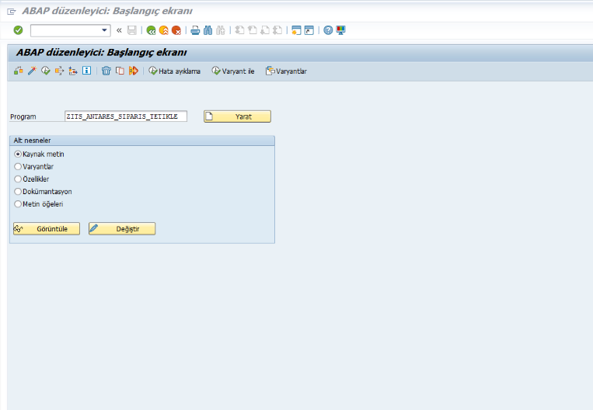

2- Okutma Esnasında Taşıyıcı İçinde Aktif olan Kutu Hatası

1. SSCC numarası alınır.

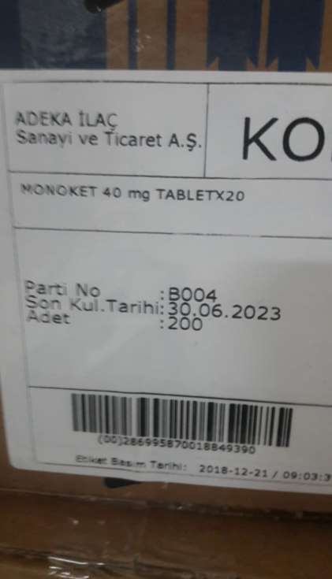

1. ZITS003X tablosunda Sscc aratılır.

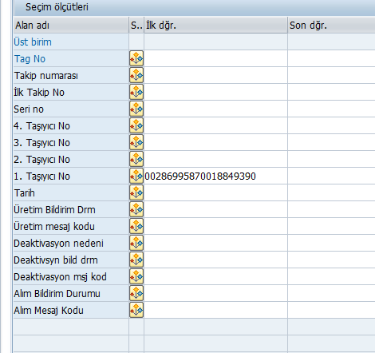

1. Bütün datalar excele export edilir.

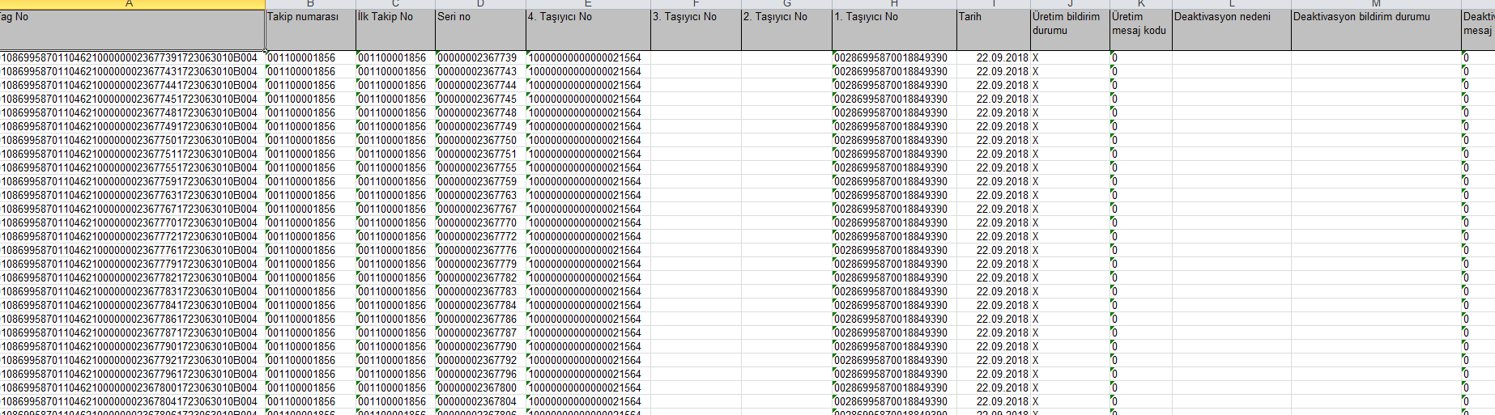

1. Data text to colum yapılır.
2. Seri noları filtrlemek için başa ve sona concantenate işlemi kullanılarak yıldız atılır.

Concantanete(“*” sutun no ; “*”)

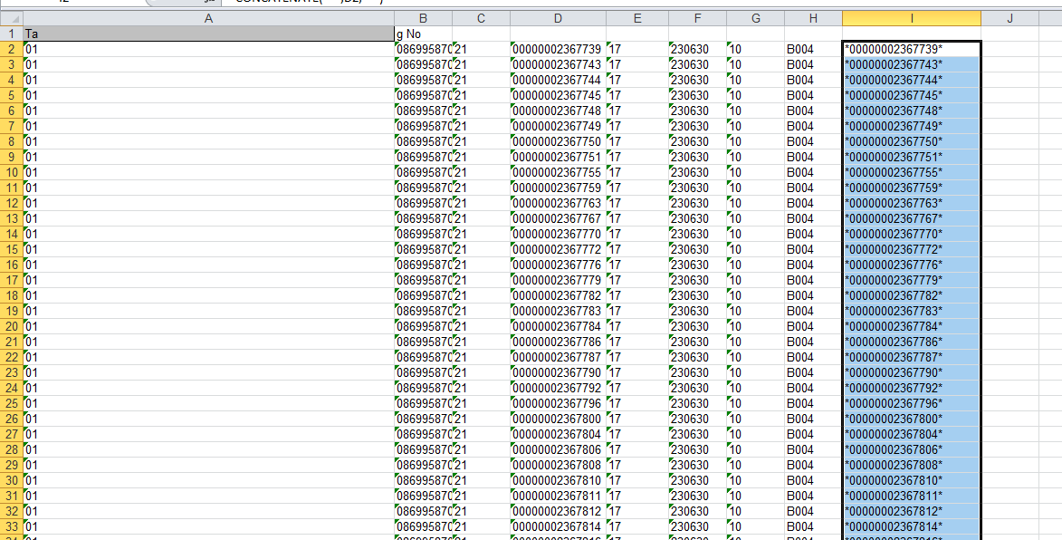

1. Seri nolardan herhangi biri kopyalanır
2. ZITS004X tablosuna gelinir ve “tag” bölümüne kopyalanır.

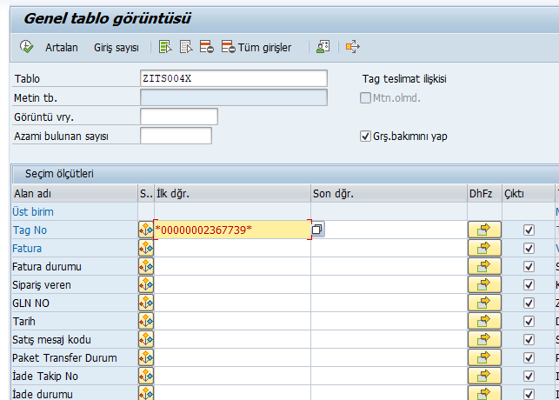

1. Fatura numarası bulunur ve kopyalanır.

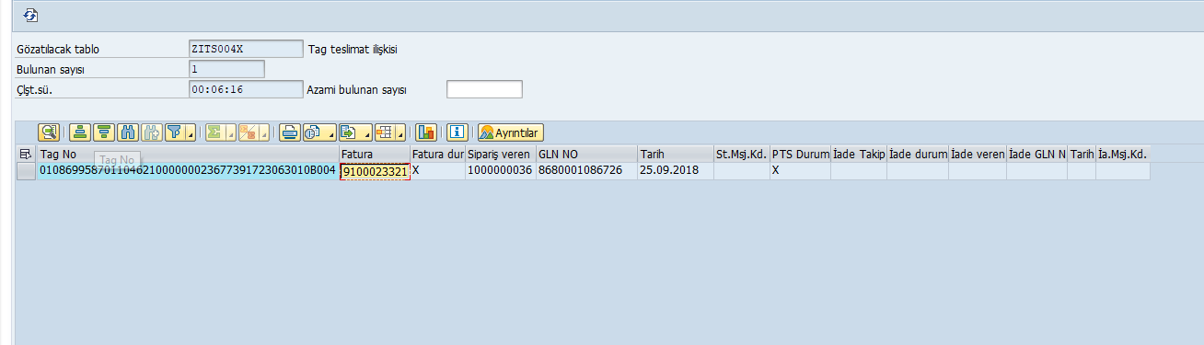

1. Fatura Numarası girilerek ZITS004X te arama yapılır.

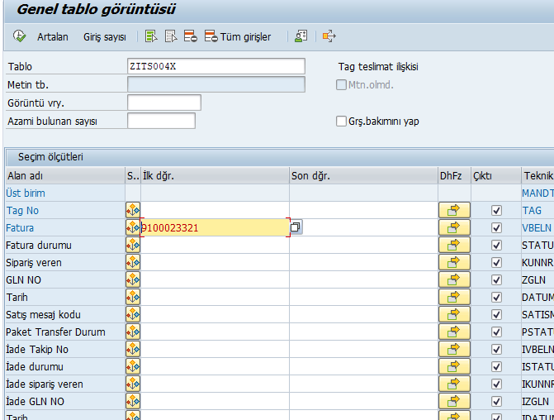

1. &sap_edit yapılır
2. Excelden tüm seri no lar seçilir

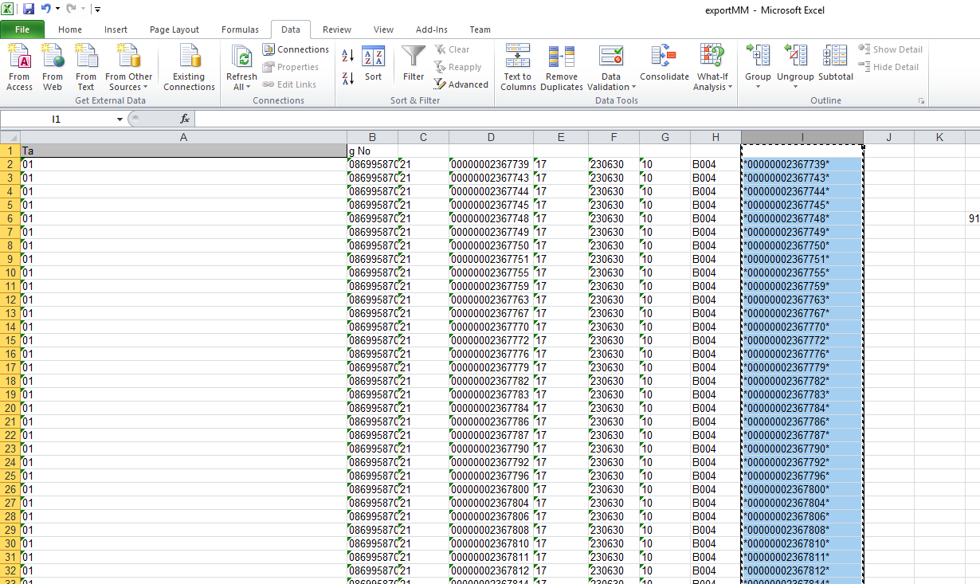

1. Tag no ya sağ tıklanıp filtre belirlenir

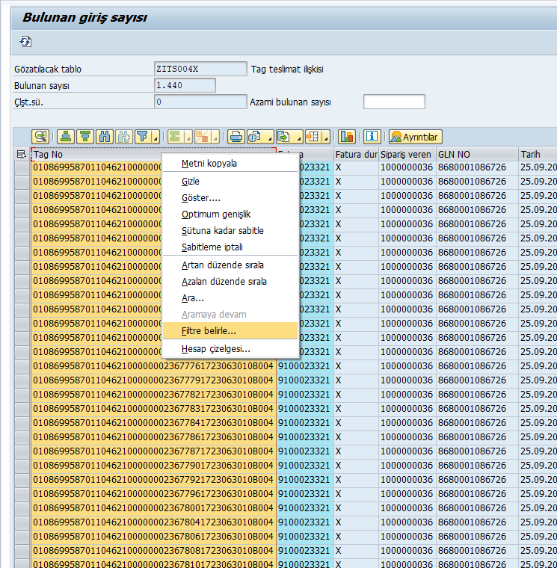

1. İlgili tuş tıklanarak tüm veriler yapıştırılır ve filtre yapılır

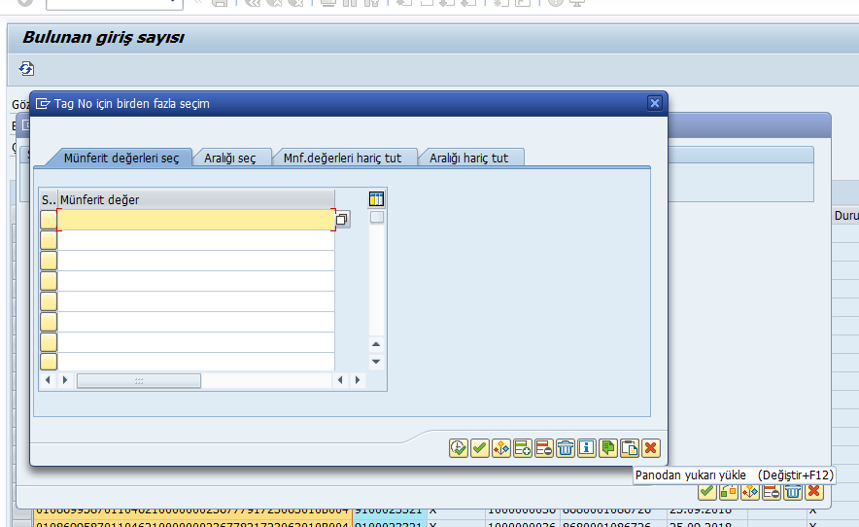

1. “İade durum alanı” değiştirilmek için 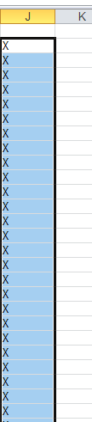 ler verilir excelde
2. İade durum alanı “X” olur ve kayıt edilir.

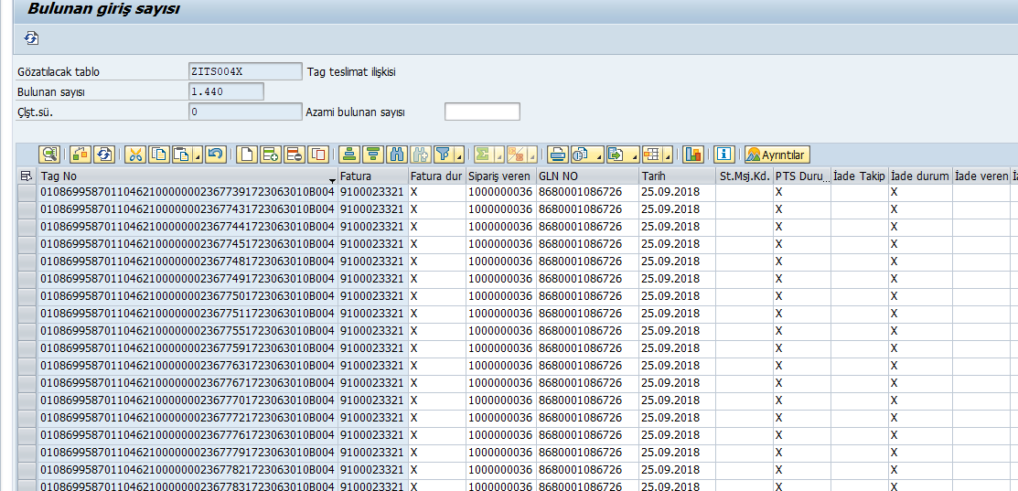

aktif iade veya satış

1-zıts003x tablosunda 2,3,4 alanları boşmu kontrol et

2-1. alan doğrumu kontrol et

3-Üretim Sipariş numarası doğru mu (ZITS003X) takip nolar kontrol edilir.

4-zıtsoo4x ten aktif var mı diye kontrol edilir.

**ERP de ZITS_ANTARES_SIPARIS_TETIKLE programı tekrar çalıştırılır sipariş numarası girilir ardından , zits002x tablosunda ki üretim tarihi parti vb alanlar kontrol edilir boş olma şansı yüksek**

